Entornos de desarrollo  
Práctica IV: Uso del Depurador

línea horizontal

###### 



###### Actividad 1.

Original.

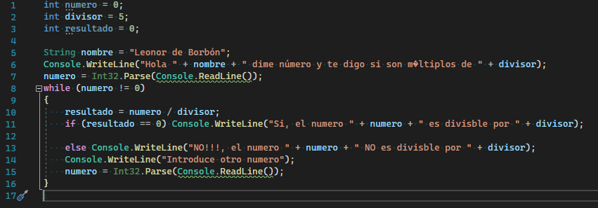

En el ejercicio 1, hemos tenido que cambiar la variable resultado, ya que estaba dividiendo en vez de sacar el resto, que era lo necesario para que el programa funcionase correctamente.

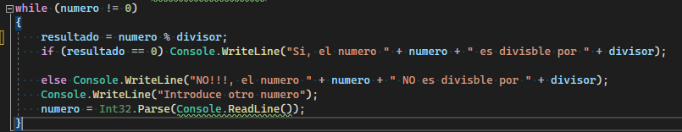

###### Actividad 2.

Original.

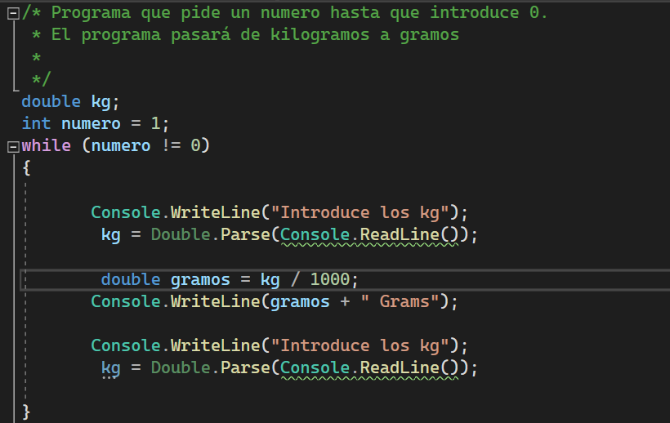

El programa inicialmente no hacía bien la operación matemática para cambiar de kilogramos a gramos, así que hubo que cambiar eso junto con borrar unas líneas de código repetidas.

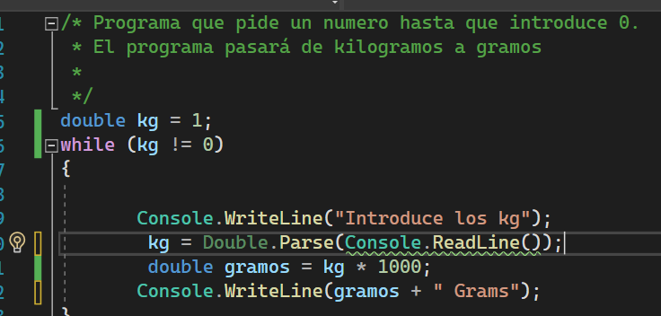

###### Actividad 3.

Original.

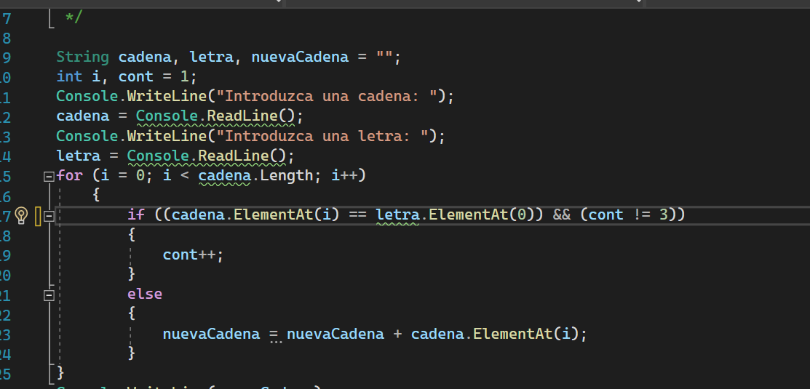

El programa no funcionaba bien, ya que solo borraba las dos primeras vocales, hubo que modificarlo cambiando en la línea del IF el contador para que borrase las tres primeras (ya que cuenta el 0 como número).

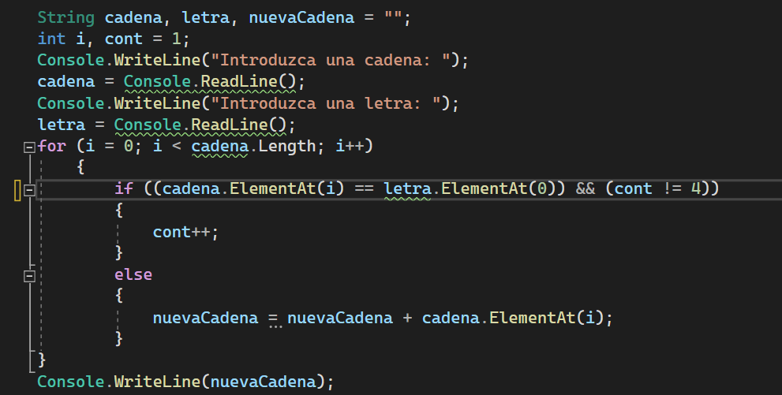

###### Actividad 4.

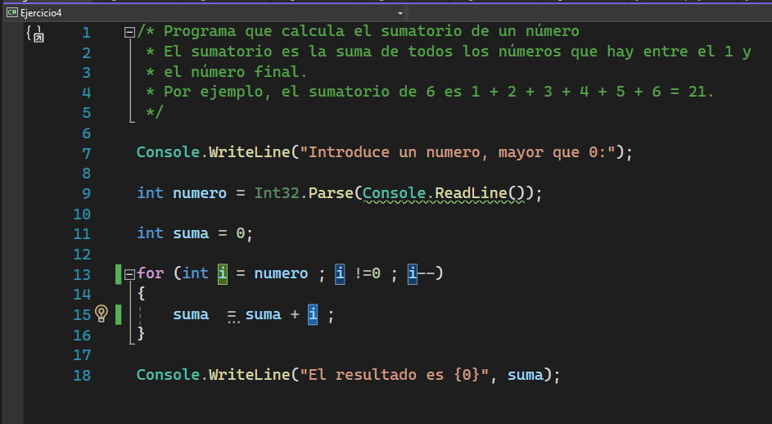

En la actividad 4 hemos cambiado la condición del for, para que se repita hasta que llegue a uno, y en la variable suma hemos cambiado la variable número por la de la variable i porque es la que va variando con el bucle.

###### Actividad 5.

###### 

Hemos metido la variable suma por dentro del while y hemos cambiado la condición del while a que el número sea mayor que 0, ya que si no el programa no se ejecutaba correctamente.

###### Actividad 6.

Original.

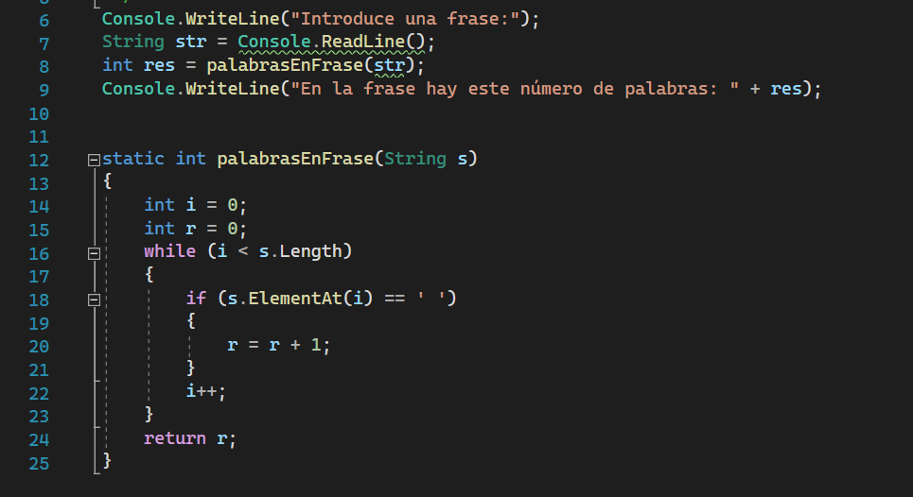

El único cambio que hemos tenido que hacer es sumar 1 el return de la variable r ya que el programa daba siempre un número menos.

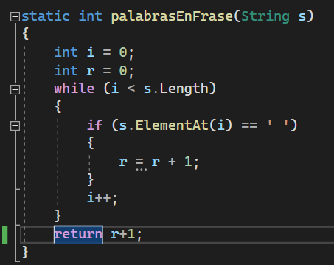

###### Actividad 7.

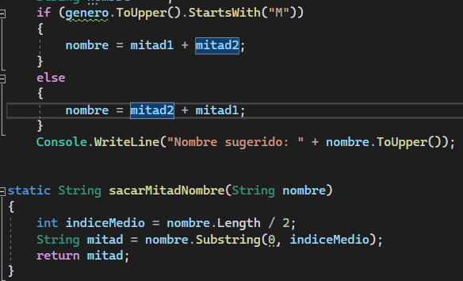

El primer error estaba en que estaba puesto mitad1+mitad1 y habia que poner mitad2 + mitad1, y hemos cambiado la variable indice medio ya que estaba mal y no daba el resultado que buscaba el programa.

###### Actividad 8.

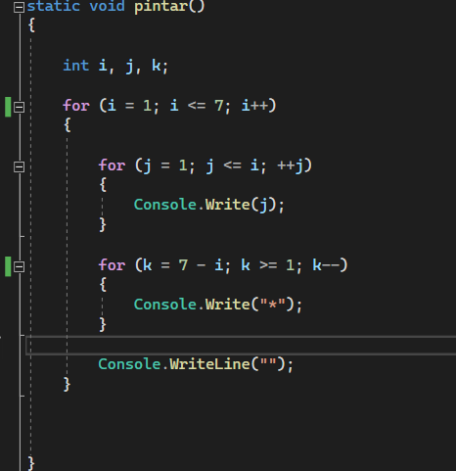

Hemos cambiado el valor de la variable i y en el bucle de los asteriscos le hemos restado la variable i a la variable k para que rellene los huecos que quedan libre, ya que de la otra manera no funcionaba y ponía los asteriscos en otros lugares.